OBJAVA ZA MEDIJE

U HRVATSKOJ AKADEMIJI ZNANOSTI I UMJETNOSTI PREDSTAVLJEN UDŽBENIK TRANSPLANTACIJA BUBREGA I ODRŽAN SIMPOZIJ

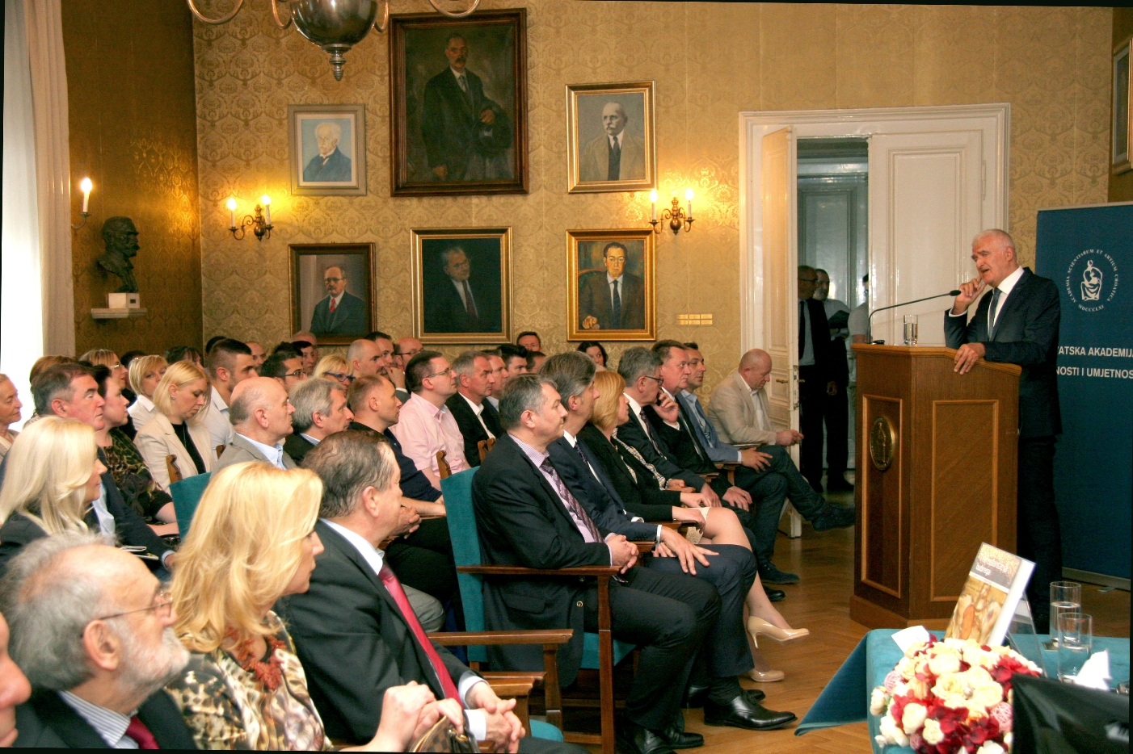

Zagreb, 7. lipnja 2016. – U Hrvatskoj akademiji znanosti i umjetnosti u utorak 7. lipnja održan je simpozij uz predstavljanje udžbenika Transplantacija bubrega koji su uredili prof. dr. sc. Nikolina Bašić Jukić i prof. dr. sc. Željko Kaštelan. Skup su organizirali Razred za medicinske znanosti HAZU, Klinika za urologiju Medicinskog fakulteta Sveučilišta u Zagrebu i KBC-a Zagreb, Hrvatsko društvo za transplatacijsku medicinu te Medicinska naklada Zagreb kao izdavač udžbenika. On donosi zaokružen skup podataka koji uključuje imunološku osnovu transplantacije, kliničke postupnike i pogled na problem sa stajališta različitih struka koje su uključene u multidisciplinarni transplantacijski tim. „Radi se o vrlo iscrpnoj monografiji koja sintetizira razvoj jednog područja transplantacijske medicine kroz koji se može pratiti i razvoj hrvatske medicine“, kazao je predsjednik HAZU akademik Zvonko Kusić podsjetivši na mukotrpne napore medicinske znanosti koji su u konačnici omogućili transplantaciju organa 1954. kada je u Bostonu prvi put transplantiran bubreg. Podsjetio je i na kontinuirane uspjehe hrvatske transplantacijske medicine zahvaljujući kojima je Hrvatska 2007. primljena u članstvo Međunarodne organizacije za transplantaciju organa Eurotransplant te postala jedna od vodećih zemalja po broju doniranih i presađenih organa, ne samo bubrega, nego i koštane srži, jetre i srca.
I prof. dr. sc. Željko Kaštelan je istaknuo da je Hrvatska po broju transplantiranih organa i darivalaca u samom svjetskom vrhu. „Hrvatski model transplantacijske medicine prepoznat je i izvan granica Hrvatske te smo ga implementirali i u susjedne zemlje”, kazao je prof. dr. sc. Kaštelan.
Tajnik Razreda za medicinske znanosti HAZU akademik Marko Pećina pohvalio je ujednačenost udžbenika na kojem je radilo više autora iz hrvatskih sveučilišnih centara, ali i stručnjaci iz Sarajeva, Skoplja, Podgorice i Tuzle.

U knjizi Transplantacija bubrega među ostalim se navodi da transplantacijska medicina pripada najmlađim granama medicine, unatoč činjenici da je želja za nadomještanjem strukture i funkcije organa stara koliko i ljudski rod, budući da su složenost imunosnog sustava i kirurških tehnika priječili uspjeh ove metode. Transplantacija koja se nekada činila nemogućom postalo je svakodnevica koja mijenja živote tisućama ljudi širom svijeta, a od pionirskih koraka do današnjih spoznaja bio je trnovit put pokušaja i pogrešaka, oduševljenja i razočarenja i liječnika i bolesnika. „Rezultat velikih napora znanstvenika i kliničara, ali i velikog povjerenja koje svojim liječnicima iskazuju bolesnici sa završnim stadijem kronične bubrežne bolesti, jest suvremena transplantacijska medicina koja čini jednu od najsloženijih grana medicine. Isprepletanje bazičnih znanosti, filigranske skrbi za bolesnika i sofisticiranih kirurških tehnika dodatno je komplicirano činjenicom da je riječ o etički i moralno vrlo zahtjevnom području. Znajući da pomažemo velikom broju bolesnika u produljivanju života i dizanju njegove kvalitete, ne možemo biti zadovoljni dok tu priliku ne pružimo svima kojima je potrebna. Upravo je zbog toga transplantacijska medicina stalni izazov“, ističu u uvodu knjige Transplantacija bubrega prof. dr. sc. Nikolina Bašić Jukić i prof. dr. sc. Željko Kaštelan.

Marijan Lipovac
Ured za odnose s javnošću i medije HAZU

